如何在Google Earth上即時查看你現在的位置?

說明
當您連上Civil-NET網路後，Civil-NET會自動為您產生一個KML檔(Google Earth軌跡檔)，在KML檔案上點兩次,使可從Google Earth上即時查看自己所在的位置。

使用條件
1. 您必須擁有Civil-NET帳號，且己選購本項服務。
2. 您的電腦需連上網際網路，且己安裝Google Earth。
3. 您的接收儀必須連上Civil-NET，且有顯示坐標(是否收歛不重要)。

操作步驟說明
1. 接收儀(不限廠牌)連上Civil-NET，開始接收衛星訊號
2. 電腦(或筆電)上網，進入Civil-NET網站www.egpw.tw
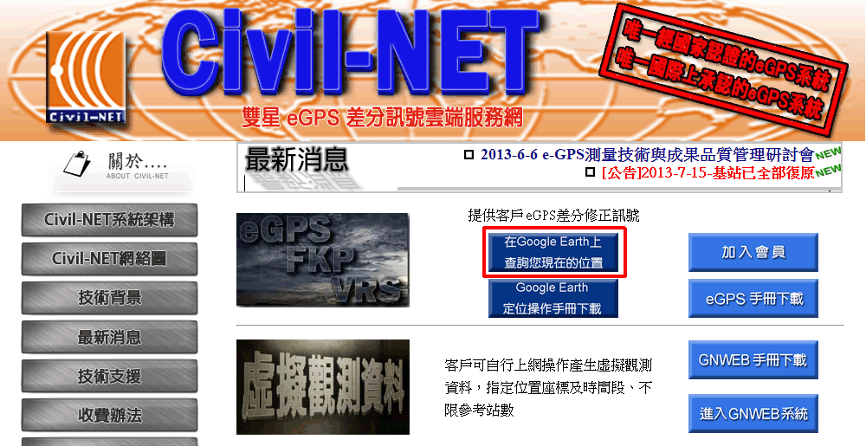
3. 在首頁點這個按鈕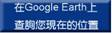，會出現下圖的資料庫目錄，請選User Tables:
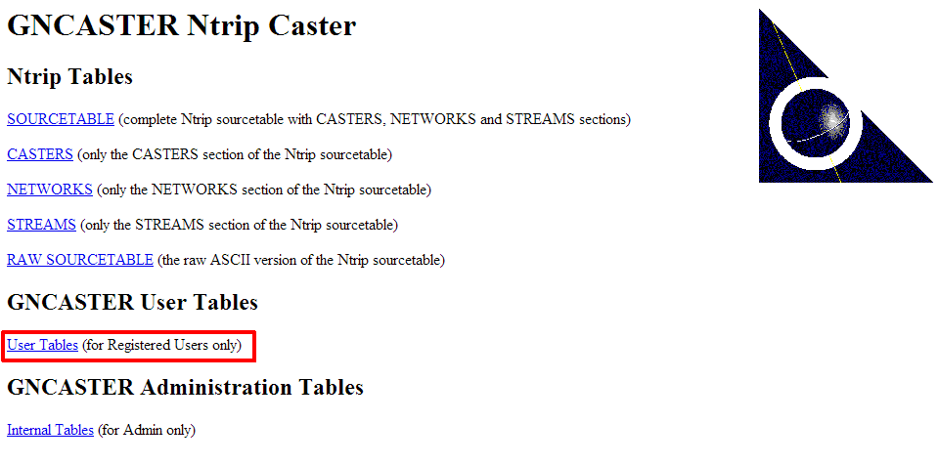
1. 1.接著出現有圖對話框,請輸入您的帳號及密碼。(本例假設帳號為twcn)
2. 2.之後會出現Google Earth的連結，點選後,請開啟KML檔，檔名為帳號。
3. 3.以Google Earth開啟後，會再一次要求輸入帳號密碼:
7. 驗證無誤後，於畫面左側可看見您的帳號名稱圖形，雙擊該名稱，Google Earth會顯示您的位置。
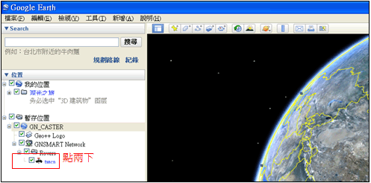
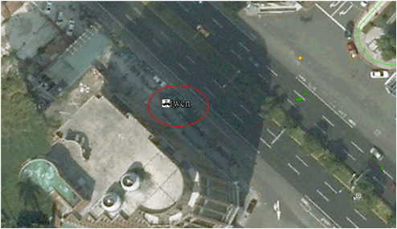

注意事項
1. 圖面上顯示的位置會隨著您的儀器上坐標變化。
2. 當您登出Civil-NET時，您於Google Earth的位置即會消失。

